1.中波广播波段的波长范围为187~560m。为避免相邻台干扰，两个相邻电台的截止频率至少要相差10kHz，问在此波段中最多能容纳多少个电视台同时广播？

2.已知接收机的输入阻抗为50欧姆，噪声系数为6dB。用一个10m长，衰减量为0.3dB/m的50欧电缆将接收机连至天线，试问总的噪声系数为多少？

3.将下列功率转换为dBm值？

(1) P=1W； (2) P=0.001W； (3) P=0.000001W；(4) P=25 μ W；

4.试画出超外差收、发信机框图，并简述各个模块的功能。若系统工作在FDD模式，则天线与收发信机间需接何种器件？

5.简述ADMV1013和ADMV1014芯片功能？（或ADVR9029）

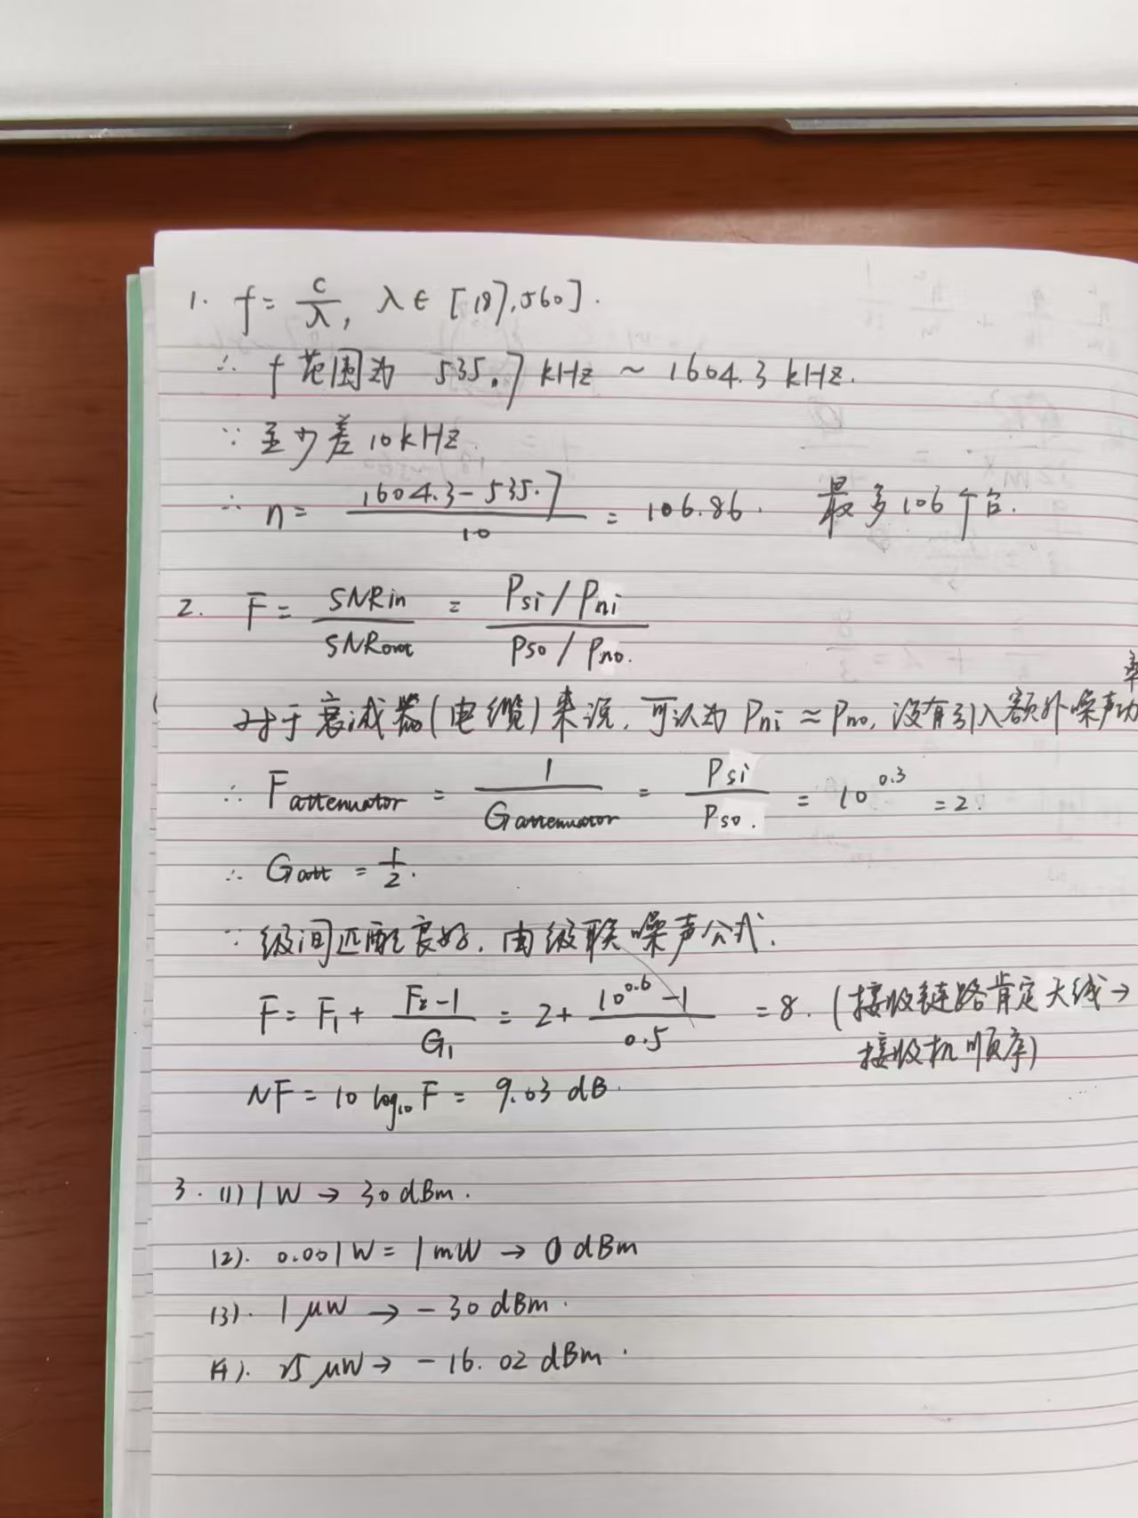

4.

下图为超外差收、发信机框图，

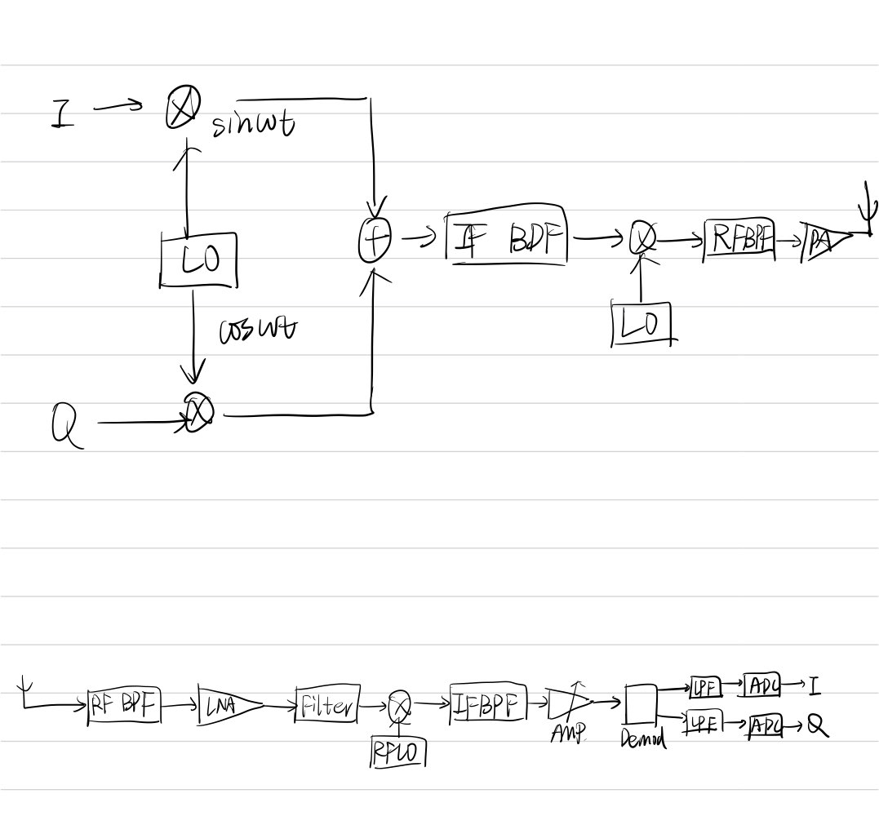

LO（本振）：产生正弦波（sin和cos信号）以实现正交解调，分为I路和Q路，用于解调输入信号。I/Q混频器：将输入的射频信号与LO产生的sin和cos信号分别混频，得到中频信号。IF BPF（中频带通滤波器）：对混频后的中频信号进行带通滤波，提取所需频段的信号。RF BPF（射频带通滤波器）：对输入的射频信号进行初步的带通滤波，以滤除干扰。DA：数据采样模块，将模拟信号转换为数字信号以便后续处理。

RF BPF：射频带通滤波器，初步滤除干扰信号。LNA（低噪声放大器）：对信号进行放大，同时尽量减少噪声的引入。Filter：用于进一步的滤波处理。IF BPF：中频带通滤波器，提取目标中频信号。RPLO：稳定的本地振荡器，产生解调所需的频率。AMP：放大器，对信号进行放大以达到所需的功率水平。Det：检测模块，将中频信号转换为低频基带信号。LPF（低通滤波器）：滤除高频分量，得到基带I/Q信号。APD：放大器和解调器，将低通滤波后的I/Q信号进一步处理。

在频分双工（FDD）模式下，发送和接收需要在不同频率上进行，因此天线和收发信机之间通常需要加一个双工器。双工器可以将发送和接收信号的频段分开，确保发送和接收信号不会互相干扰。

5.ADMV1013：支持从基带信号I/Q信号直接上变频到射频（RF），以及从复中频（IF）信号进行单边带（SSB）上变频。

ADMV1014：支持从RF到基带I/Q的直接变频，以及镜像抑制下变频为复中频信号。